Художественная литература о великой отечественной войне, рекомендованная для изучения в 8-9 классах

Здесь птицы не поют,
Деревья не растут,
И только мы к плечу плечо
Врастаем в землю тут.
Горит и кружится планета,
Над нашей Родиною дым,
И значит,
нам нужна одна победа,
Одна на всех -
мы за ценой не постоим.
Нас ждет огонь
смертельный,
И все ж бессилен он.
Сомненья прочь,
уходит в ночь
отдельный,
Десятый наш
десантный батальон.
Булат Окуджава

___________________________________________________

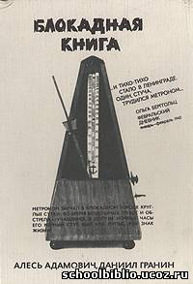
Адамович А., Гранин Д. Блокадная книга
Даниил Гранин назвал девятьсот дней блокады Ленинграда «эпопеей человеческих страданий». Документальная хроника основана на воспоминаниях и дневниках сотен ленинградцев, переживших блокаду.
___________________________________________________

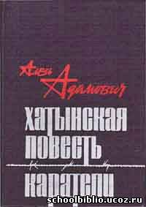
Адамович А. Хатынская повесть
В Белоруссии фашисты зверствовали как нигде: уничтожено более 9200 деревень, более чем в 600 из них убиты или сожжены почти все жители, спаслись единицы. «Хатынская повесть» написана на документальном материале. Она посвящена борьбе белорусских партизан. Один из них – Флера – вспоминает события прошедшей войны.
___________________________________________________

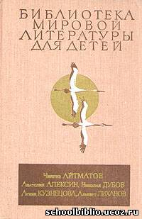
Айтматов Ч.Т. Ранние журавли
Суровые годы Великой Отечественной войны. Далекий киргизский аул. Мужчины — на фронте. Герои повести — школьники. Лучшие, сильнейшие из них должны поднять заброшенные поля, дать хлеб фронту, семьям. И дети глубоко понимают это. Война стала суровым испытанием для подростков, но она не убила в них умение радоваться жизни, видеть прекрасное, делиться радостью с другими
___________________________________________________

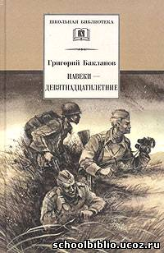
Бакланов Г. Навеки – девятнадцатилетние
Эта книга о тех, кто не вернулся с войны, о любви, о жизни, о юности, о бессмертии. В книге параллельно повествованию идёт фоторассказ. «Людей, которые на этих фотографиях, - пишет автор, - я не встречал на фронте и не знал. Их запечатлели фотокорреспонденты и, может быть, это все, что осталось от них».
___________________________________________________

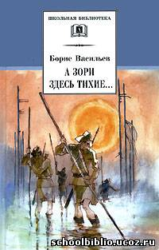
Васильев Б.Л. А зори здесь тихие...
Это произведение – одно из самых пронзительных по своей лиричности и трагедийности произведений о войне. Светлые образы девушек – главных героинь повести, их мечты и воспоминания о любимых, создают разительный контраст с нечеловеческим лицом войны, которая никого не щадит.
___________________________________________________

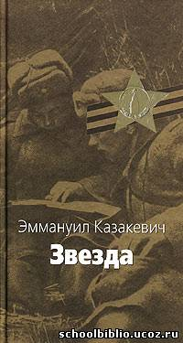
Казакевич Э. Звезда
Это произведение создано на основе пережитого автором в боевом накале фронта, при виде страданий и гибели людей. Трагически-печальная и светлая повесть о группе дивизионных разведчиков звучит как откровение и проникает в души людей.
___________________________________________________

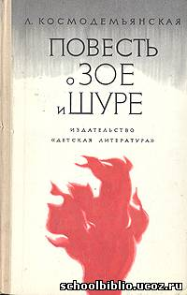
Космодемьянская Л.Т. Повесть о Зое и Шуре
Дети Л.Т. Космодемьянской погибли в борьбе с фашизмом, защищая свободу и независимость своего народа. О них она рассказывает в повести . По книге можно день за днем проследить жизнь Зои и Шуры Космодемьянских , узнать их интересы, думы, мечты.
___________________________________________________

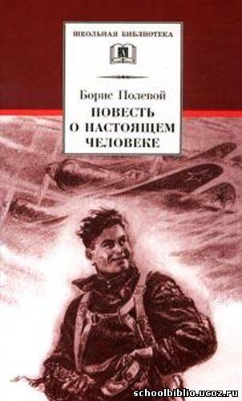
Полевой Б. Повесть о настоящем человеке
«Повесть о настоящем человеке» — повесть Б. Н. Полевого 1946 года о советском летчике Мересьеве, который был сбит в бою Великой Отечественной войны. После тяжёлого ранения, врачи ампутировали ему обе ноги. Но он решил, что будет летать.
___________________________________________________

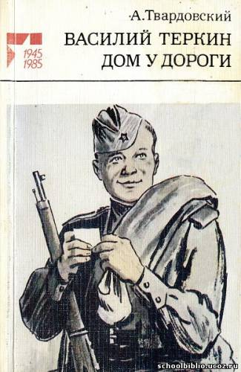
Твардовский А.Т. Василий Тёркин
В глубоко правдивой, исполненной юмора, классически ясной по своей поэтической форме поэме «Василий Тёркин» А. Т. Твардовский создал бессмертный образ советского бойца. Это произведение стало ярким воплощением русского характера и общенародных чувств эпохи Великой Отечественной войны.
___________________________________________________

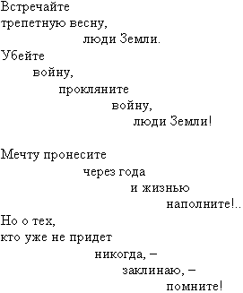
Рождественский Р. Реквием
Поэма Р. Рождественского посвящена «Памяти наших отцов и старших братьев, памяти вечно молодых солдат и офицеров Советской Армии, павших на фронтах Великой Отечественной войны». Строки поэмы разошлись на цитаты, их вспоминают, когда хотят по-настоящему веско высказать свои чувства, выразить благодарность павшим героям, подтвердить самим себе, что память жива. Ведь «это нужно не мёртвым, это надо живым».
___________________________________________________

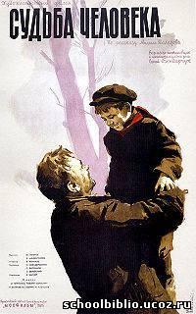
Шолохов А. Судьба человека
Рассказ в рассказе М.А. Шолохова «Судьба человека» - это повествование о простом человеке на большой войне, который ценой потери близких, товарищей, своим мужеством, героизмом дал право на жизнь и свободу Родине. В образе Андрея Соколова сосредоточены черты русского национального характера.

